Сейчас, во время карантина и самоизоляции, многие родители остались дома с детьми на продолжительное время. Возникает вопрос: «Как организовать деятельность ребенка в течение дня?» Предлагаем Вашему вниманию
НОД «Чтение и драматизация русской народной песенки
«Курочка - рябушечка».
Рассматривание сюжетной картины
«Дети кормят курицу и цыплят»
младшая группа

Цель. Познакомить ребёнка с русской народной песенкой «Курочка-рябушечка». Продолжать учить рассматривать сюжетную картину и рассказывать о том, что на ней изображено.
Оборудование: корзинка с накрытой салфеткой, курочка, шапочка, ведёрко, кукла.
Ход занятия:
1. Организационный момент.
Слышен стук в дверь.
Родитель: -… (имя ребёнка), ты слышишь, к нам в гости кто-то пришёл, давай посмотрим, кто это.
Вносит в комнату корзинку, накрытую салфеткой. В корзине сидит курица.
Родитель: обращаясь к ребёнку,
-Кто это тут спрятался? Давай угадаем? Мне кажется, что это что-то пестренькое, с крылышками, кудахчет и яичками всех угощает!
Ребёнок: предлагает варианты
Родитель показывает, что находится в корзинке.
2. Введение в тему.
Родитель: -Ой, … (имя ребёнка), это курочка к нам пришла.
-Что надо делать, когда приходят гости?
Ребёнок: -Здороваться, угощать
Родитель: -Конечно, давай поздороваемся, погладим курочку – подносит к ребенку игрушку, сопровождая словами:
- Курочки бывают разные – белые, черные, красные, а наша – разноцветная, пестренькая, рябенькая, Курочка-Ряба, ласково - Курочка-Рябушечка.
-Как ласково назвать курочку Рябу?
Ребёнок: -Курочка-рябушечка.
Родитель: -… (имя ребёнка), посмотри, какая курочка красивая, вот у нее красный гребешок, бородушка.
- Где у курочки крылья? Где гребешок? Где клюв?
Ребёнок: показывает и называет части тела курицы (крылья, клюв, гребешок, глаза, хвостик)
Родитель: -А как зовут деток курицы – маленьких птенчиков?
Ребёнок: цыплята
Родитель: -А как курица зовет цыплят?
Ребёнок: -Курица кудахчет «ко-ко-ко»
Родитель: -Как цыплята отвечают курочке?
Ребёнок: -Пи-пи-пи
3. Основной этап.
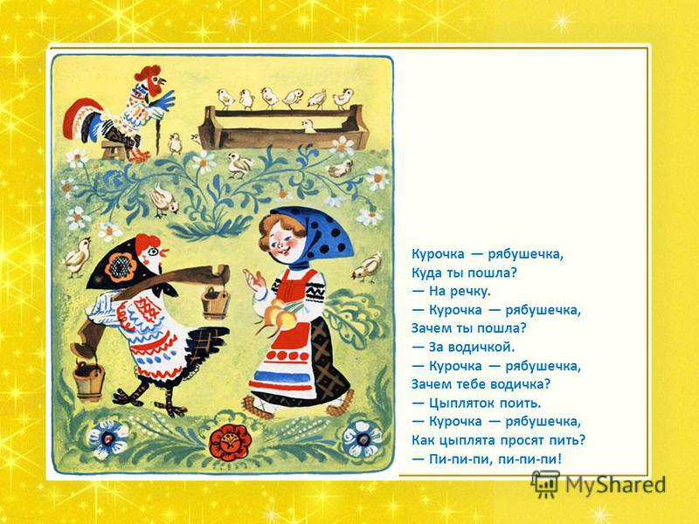
Родитель: -А я знаю одну интересную историю про эту курочку! Хочешь послушать? Я познакомлю тебя с русской народной песенкой «Курочка - рябушечка», а поможет мне в этом кукла Настенька
(берет куклу и курочку, и читает потешку 2 раза.)
- Курочка-рябушечка, куда ты пошла?
- На речку.
- Курочка-рябушечка, зачем ты пошла?
- За водичкой.
- Курочка-рябушечка, зачем тебе водичка?
- Цыпляток поить.
- Курочка – рябушечка, как цыплятки просят пить?
- Пи-пи-пи, пи-пи-пи.

Родитель: - Понравилась тебе потешка?
Ребёнок: - Да
Родитель проводит беседу по тексту
Родитель: - Какие вопросы задавали курочке? (Что спрашивали у Курочки-рябушечки)
Ребёнок: - Куда она пошла, зачем пошла, зачем водичка.
Родитель: - Куда пошла Курочка-рябушечка?
Ребёнок: - На речку за водой
Родитель: - Зачем Рябушечке нужна была вода?
Ребёнок: - Поить цыплят
Родитель: - А давай поиграем: теперь я буду Курочка-рябушечка (надевает шапку, берет в руки ведерко).
-Я иду с ведерком, а ты спрашивай у меня, куда я пошла.
Родитель: - А теперь ты – будешь курочкой.
надевает на ребёнка шапочку курочки и задает вопросы по тексту.
Ребёнок отвечает за курочку (проиграть 2-3 раза)
Родитель: Интересный спектакль у нас получился?
Курочка и кукла Настенька прощаются с … (имя ребёнка)
Кукла Настенька: - Молодец, … (имя ребёнка)! Было очень весело с тобой, но нам с курочкой пора прощаться с тобой, курочку-Рябушечку детки ждут. До свидания, до новых встреч!

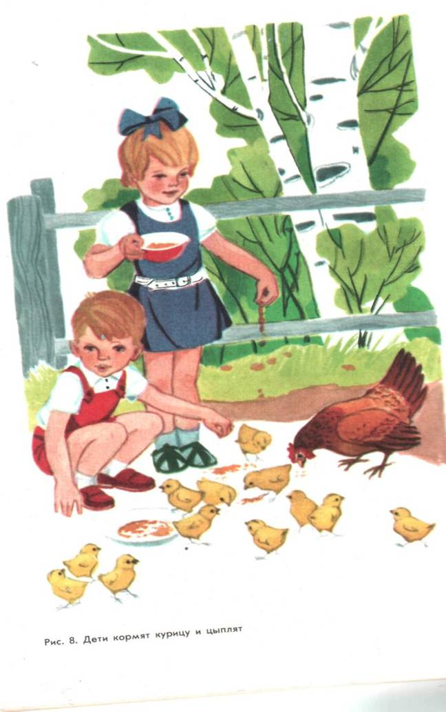

Рассматривание сюжетной картины «Дети кормят курицу и цыплят»
Родитель: - А вот этой красно-коричневой курочке не надо ходить за водичкой, (показываю картину).
Родитель: - Как ты думаешь почему?
Родитель: - Что делают дети?
Родитель: - Давайте рассмотрим детей, которые заботятся о курочке с цыплятами.
Родитель: - Посмотри, девочка в каком сарафанчике? С синим бантом.
Родитель: - Что делает девочка?
Ребёнок: - Сыплет зёрнышки
Родитель: - Где она берет зернышки?
Ребёнок: - В красной мисочке
Родитель: - А вот мальчик в красном комбинезоне, что он делает?
Ребёнок: - Присел на корточки, смотрит на цыплят.
Родитель: - Покажи, как присел мальчик?
Ребёнок показывает.
Родитель: - Мне кажется, мальчик не только смотрит, но и что - то говорит цыпляткам, которые не хотят есть.
Родитель: - Как ты думаешь, что он говорит?
Ребёнок: - Мальчик говорит: «Клюйте, клюйте зёрнышки, они очень вкусные!»
Родитель: - Что можно сказать про курочку? Какая она?
Ребёнок: - Большая, пестрая, клюёт зерна.
Родитель: - А цыплята какие?
Ребёнок: - Маленькие, жёлтенькие, хорошенькие, пушистые комочки, так и хочется их потрогать.
Родитель: - Чем заняты цыплята?
Ребёнок: - Некоторые едят, а остальные смотрят.
Родитель: - Посмотри внимательно на картину, о чем мы ещё не говорили? Что не заметили?
Ребёнок: - Забор, кусты, берёзу.
Родитель: - Подумай и скажите, чем ещё можно кормить цыплят? Ребёнок: - Крошками, червяками, кашей, свежей травой.
Родитель: - А что пьют цыплятки?
Родитель: - Давайте покажем, как цыплятки пьют водичку
Ребёнок показывает
Родитель: - Посмотри на картину, что можно сказать, холодно здесь детям или тепло?
Ребёнок: - Тепло, лето, дети раздеты.
Родитель: - Послушай сейчас рассказ по этой картине:
Был теплый летний день. Дети вышли во двор. «Цып-цып-цып», - позвали они. И к ним прибежала курочка и цыплятки: маленькие, жёлтенькие, хорошенькие. Девочка насыпала зернышек на землю и в большую тарелку. Курочка и два цыпленка клюют зернышки. А остальные цыплята не едят, по сторонам смотрят. Мальчик присел на корточки и уговаривает цыплят: «Клюйте, клюйте зернышки, они вкусные!»
Родитель: - Я ещё раз расскажу тебе, как дети кормят курочку и цыплят, а ты будешь мне помогать (родитель повторяет рассказ, ребёнок помогает, добавляя отдельные слова и фразы)
Родитель: -… (имя ребёнка), кто был у нас в гостях сегодня?
Ребёнок: - Курочка
Родитель: - Курочка какая? (Родитель помогает, если ребёнок затрудняется с ответом).
Ребёнок: - Курочка Рябушечка
Родитель: - Что делала курочка?
Ребёнок: - Ходила на речку, за водой, чтоб напоить цыплят
Родитель: - Какую потешку мы сегодня читали и показывали?
Ребёнок: - «Курочка Рябушечка»
Родитель: - Кем является курочка для цыплят?
Ребёнок: - Мамой

